事务学习

# 需求：事务理论学习

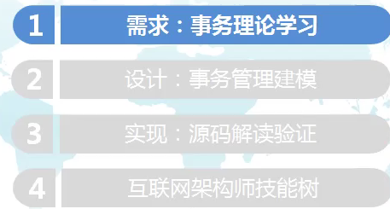

## 什么是事务？

一组要么都成功、要么都不做的操作构成一个事务。

## 什么是操作成功、失败？

成功：顺利完成；

失败：抛出异常。

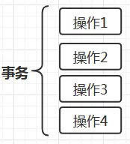

## 怎么控制事务呢？也就是控制一组操作要么都操作成功要么都不做？

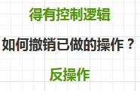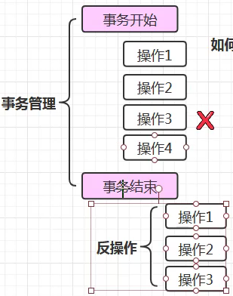

## 操作成功(某操作做了)的最终体现是什么？

数据发生了预期的变化。

## 数据存储在哪里？

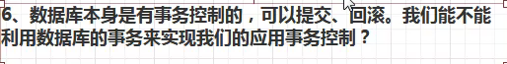

能。

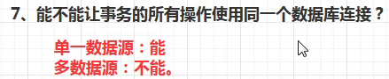

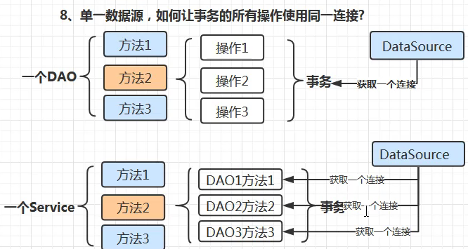

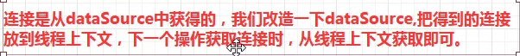

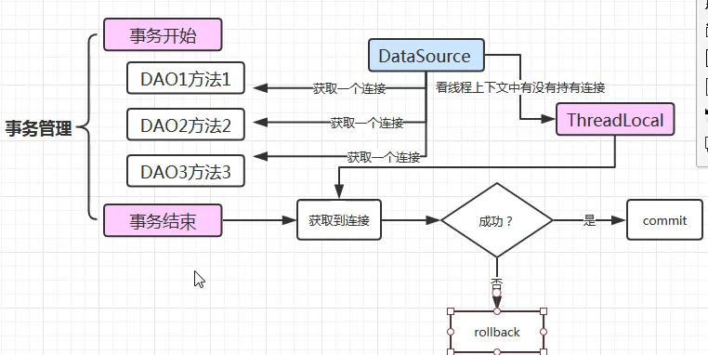

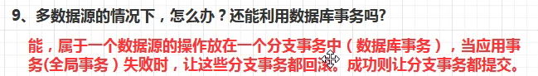

分布式事务 JTA

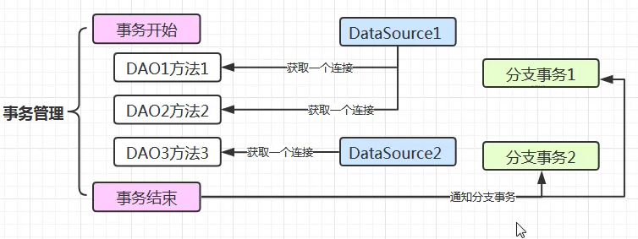

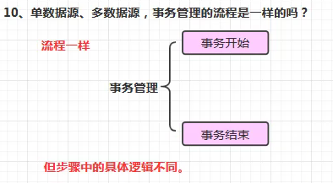

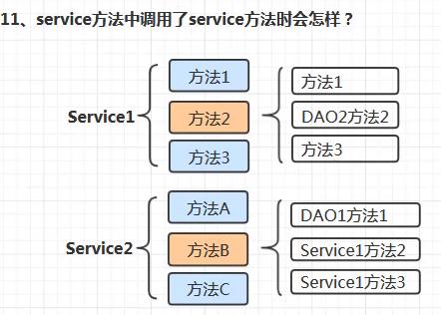

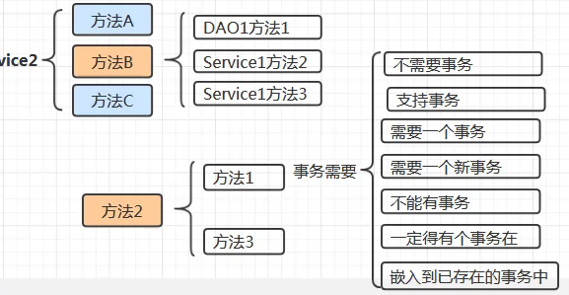



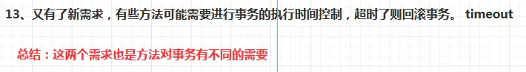

# 设计：事务管理建模

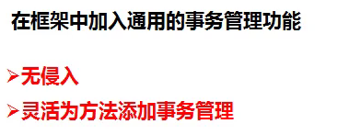

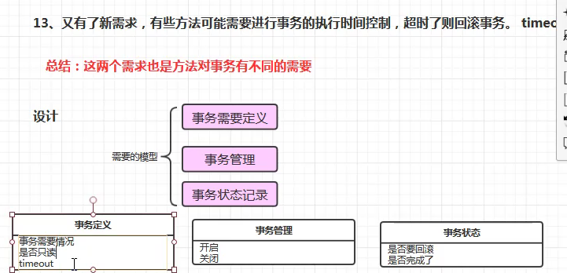

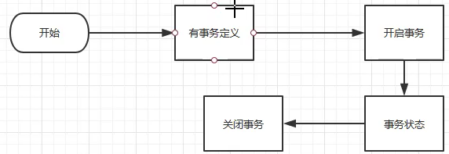

# spring的事务源码分析

**三核心：TransactionDefinition、TransactionManager、TransactionStatus**

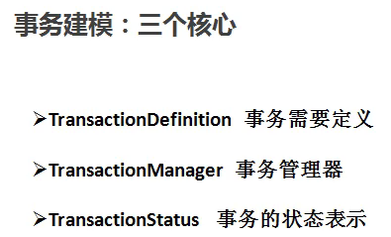

事务定义、事务管理、事务状态

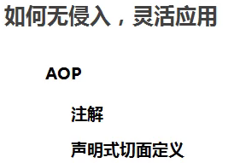

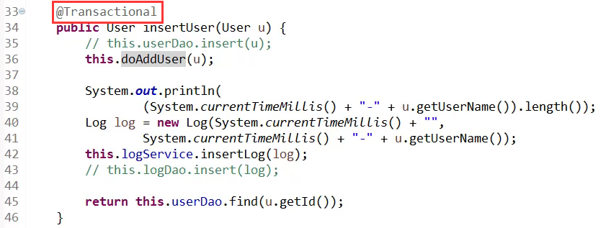

新的事务

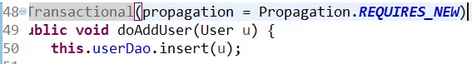

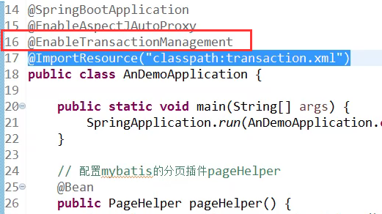

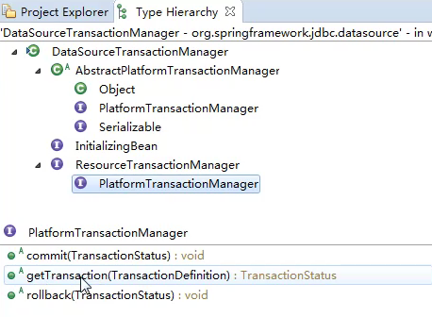



开启事务。

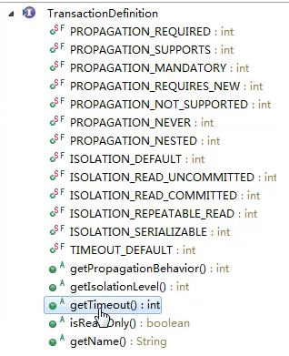

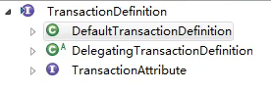

默认的事务定义：

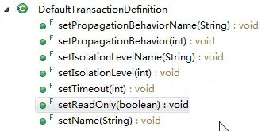

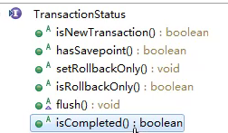

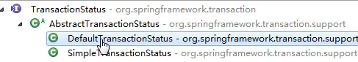

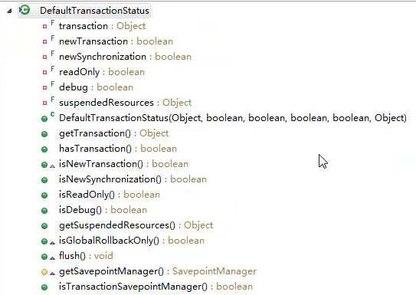

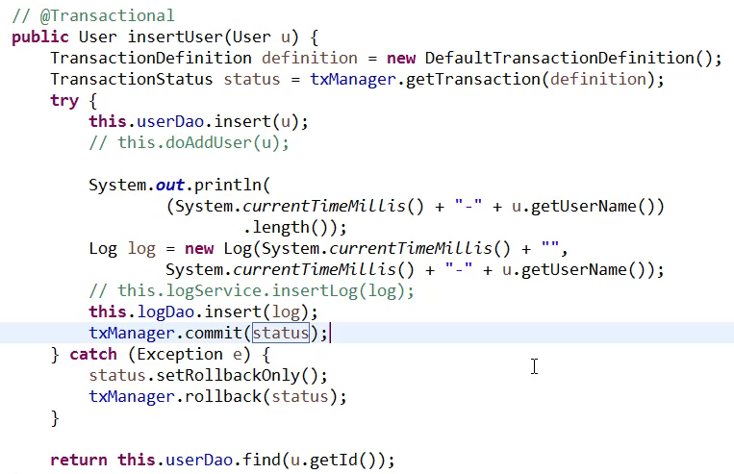

# 总结

需要知道：

## 单数据源的时候：利用ThreadLocal实现连接DataSource；

## spring的事务：无侵入AOP：注解@Transactional

注意：事务的传播的理解。

创建**新事务**。

